XH400卡盘
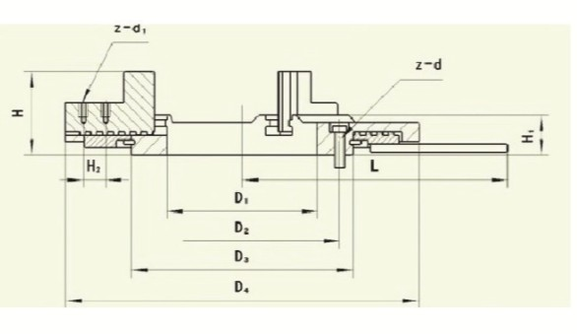
一、连接参数（单位：mm）
规格 | D1 | D2 | D3 | D4 | H | H1 | H2 | L | Z-d1 | z-d
XH400 | 180 | 220 | 250 | 400 | 95 | 45 | 25 | 300 | 6-M6 | 3-M12*55
二、性能参数
规格 | 许用夹紧力 | 承载力 | 反爪夹持范围 | 正爪夹持范围
XH400 | 350KG | 240KG | 250-400mm | 120-250mm
更多详情，敬请登录www.xinhaoweld.com公司网站，谢谢合作！

品牌：鑫浩 | 型号：XH400 | 卡盘类型：三爪卡盘
卡盘结构：大通孔卡盘 | 动力类型：手动 | 卡盘直径：400（mm）
卡盘孔径：170（mm） | 夹紧尺寸范围：80-400（mm） | 撑紧尺寸范围：100-420（mm）
定心精度：0.01（mm） | 适用机床：车床 | 材质：铸铁
样品或现货：是 | 加工定制：是

济南鑫浩焊接技术有限公司

